Рекомендации для родителей.
Тема недели | Цель | Образовательные области | Рекомендации
«Весна в окно стучится…»  Рассматривание комнатных растений и веток с почками | Помочь детям вспомнить названия знакомых им растений: фикуса и травки; рассмотреть ветку рябины с почками, найти сходство и различие. Закреплять знания о том, что растения живые: растут, пьют воду, их надо поливать, содержать в чистоте. | Познавательное развитие (математическое развитие)  «Матрешки» (действия с предметами)  Программное содержание: Закреплять умение собирать 4х местную матрешку с учетом рисунка по словесному указанию. Развивать обследовательские и манипулятивные действия с предметами. | При наличии дома деревянных матрешек – собираем с ребенком их, подсказывая ему этапы действий. Но если дома нет матрешек их можно заменить вырезанными бумажными, также начиная с маленькой накрываем матрешку больше размером и тд.  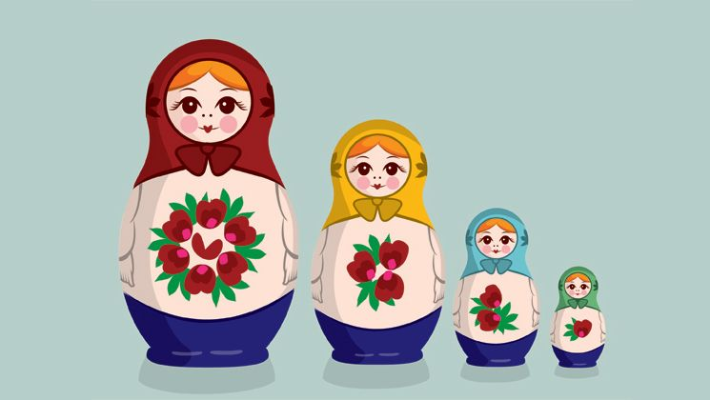  Действия с предметами: Можно предложить ребенку так же сложить по размеру друг в друга тарелочки, мисочки, стаканчики, вкладыши.  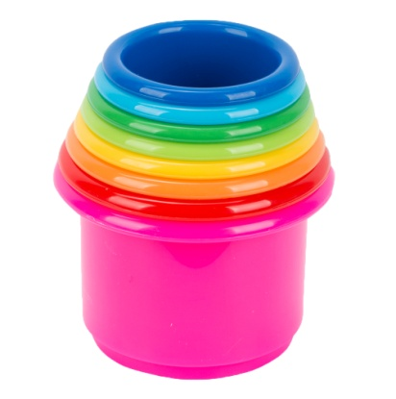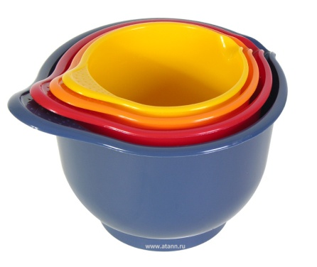  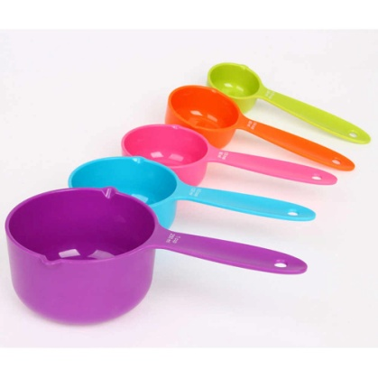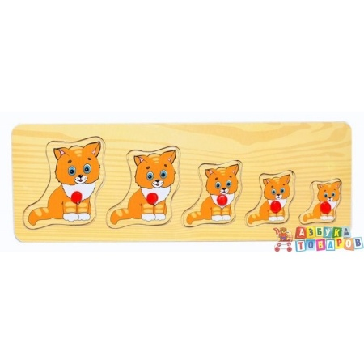  Пение: «Мы - матрешки».  Мы матрёшки – вот какие крошки,  Мы матрёшки – вот какие крошки.  На платочках у нас яркие цветочки,  На платочках у нас яркие цветочки.  Мы матрёшки – вот какие крошки,  Мы матрёшки – вот какие крошки.  А на ножках у нас новые сапожки,  А на ножках у нас новые сапожки.  Мы матрёшки – вот какие крошки,  Мы матрёшки – вот какие крошки.  Поплясать, поплясать вышли мы немножко,  Поплясать, поплясать вышли мы немножко.  Групповая традиция: лепка матрешки в подарок детям.  1. Берем пластилин - 3 цвета. Ребенок раскатываем 2 шарика – один поменьше, другой побольше.  2. Взрослый содиняет два шарика спичкой (зубочисткой) между собой.  3. Ребенок раскатываем третий шарик и расплющивает его между ладонями, это будет платочек.  4. Помогаем малышу «надеть» платочек на матрешку.  Украшаем по желанию.  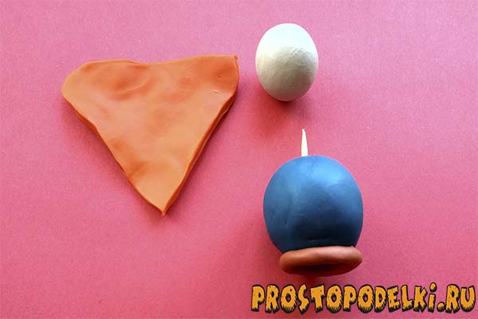  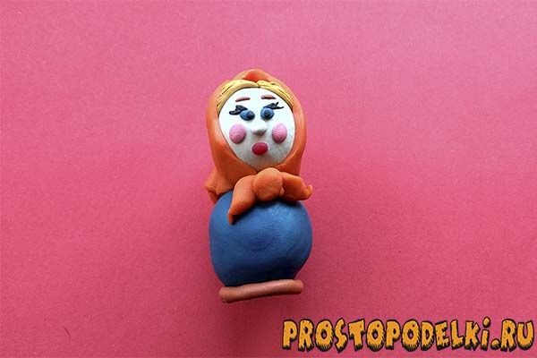  Рисование: «Украсим платье матрешке».  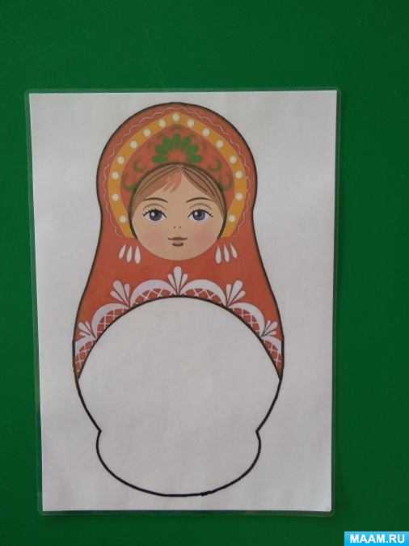  Показать детям, к нам пришла бумажная матрешка. Но она с грустным лицом и в белом платье.  Поможем матрешке, украсим ей платье?  Как можно украсить платье матрешке?  Платье у матрешки красивое, яркое. На нем есть  цветы красного, желтого цветов, они крупные.  Еще платье матрешке можно украсить точками, кружочками и полосками.  Как же будем украшать?  Надо кисточку позвать.  Кисточка, кисточка, ты нам помоги,  Красные, желтые краски нам нужны.
 |  | Развитие мелкой моторики  Тема «Тучка и дождик»  Программное содержание: Укрепление мышц пальцев и кистей рук; обучение дозировано применять силу рук. | Массаж: «Крутись, шарик» (делаем шарик из фольги не сильно зажимая, бумаги и пр.) крутим шарик между ладонями – по кругу, вдоль и поперек.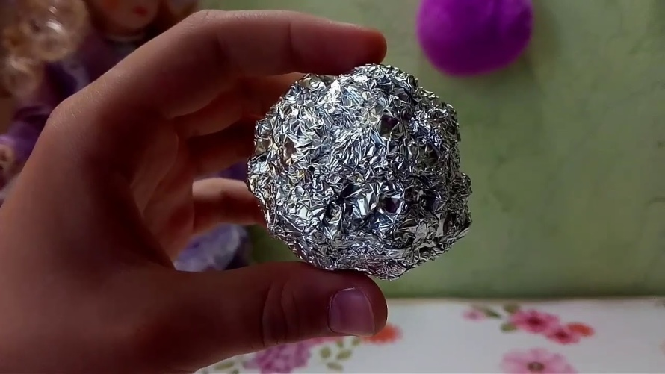  Подготовительные игры: «Спрячь в ладошки». Прячем ладошки, прижимая их к поверхности стола, живота, щеки и тд.  Игры с предметами и материалами: «Сдуй игрушку» Берем легкую игрушку, кусочек губки, перышко, кусочек ватки и пр. ложим на ладонь и дуем.  Теневой театр: «Гусь»  Шею тянет и шипит.  Ущипнуть всех норовит.  Только ты не очень трусь.  Это – наш домашний гусь.  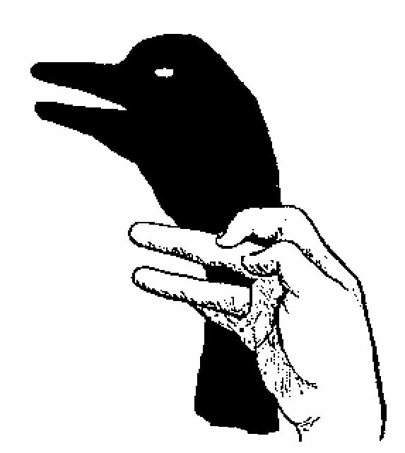  Пальчиковая гимнастика: «Дарики - комарики»  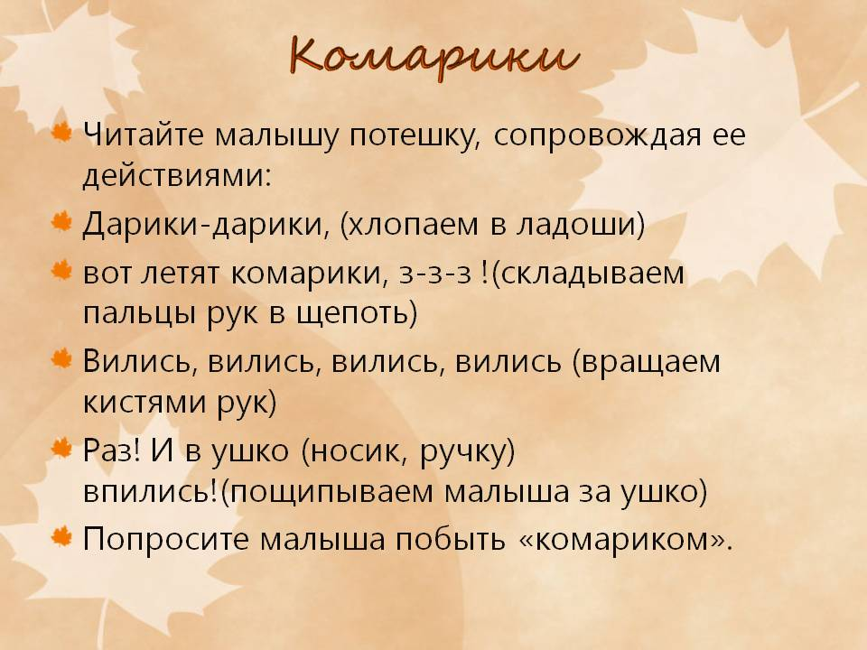
 |  | Познавательное развитие (предметный мир)  Что мы видим на улице в окно?  Программное содержание: Вызывать интерес к наблюдениям за изменениями в природе. Обращать внимание признаки весны: снег растаял, появилась трава, поют птички, потому что они рады теплу, на деревьях набухли почки. | Наблюдение за насекомыми: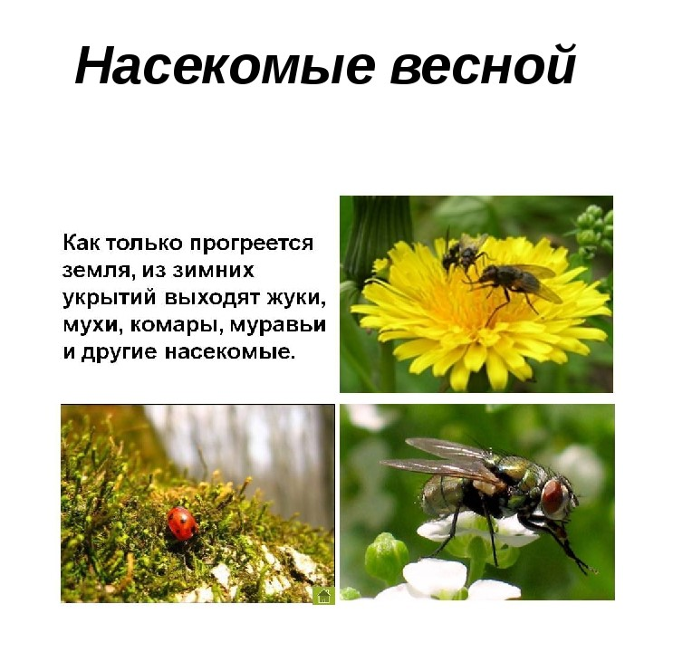  Предложить ребенку посмотреть в окно и поговорить о сезонных изменениях в природе и обратить внимание на насекомых. Задать вопросы, обобщить и дополнить все сказанное ребенком.  Какое у нас время года?  Почему так решили?  (Солнце светит, греет землю своими лучами).  Как еще можно сказать, что делает солнце?  (Пригревает, припекает)  Какие изменения произошли в природе?  (Снег растаял. Появилась травка. Распустились листья на деревьях. Расцвели цветы. Прилетели птицы).  Правильно, наступила весна.  Д/и «Когда это бывает» показать ребенку картинки и определить в какое время года бывают эти признаки.  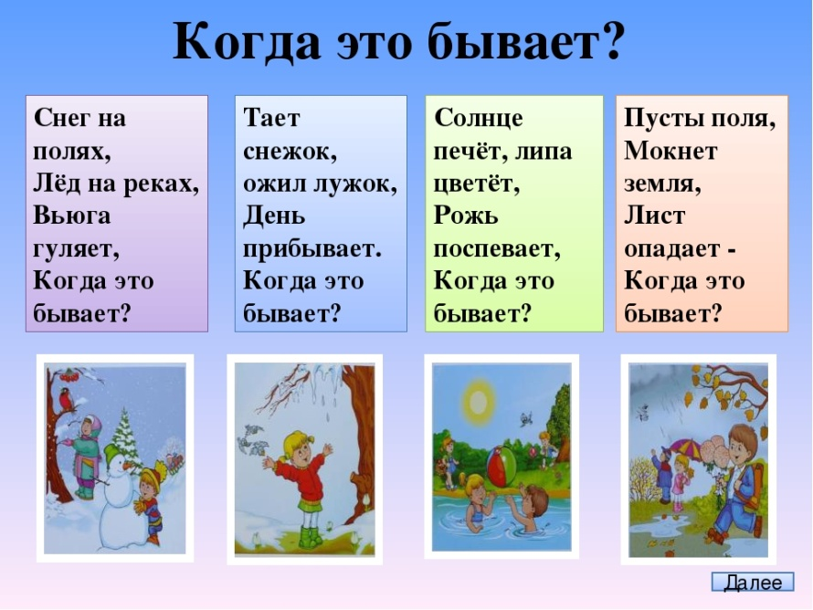  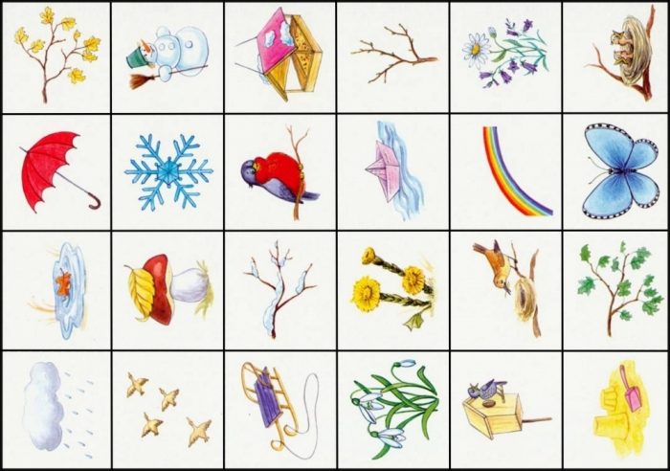  Пение песенки: «Воробей с березы» и ее заучивание.  Воробей с березы на дорогу прыг  Больше нет мороза  Чик-чирик  Вот журчит в канавке быстрый ручеек  И не зябнут лапки  Скок, скок, скок  Высохнут овражки  Прыг, прыг, прыг.  Вылезут букашки  Чик-чирик  Чтение потешки «Божья коровка»,  Божья коровка,  Черная головка,  Улети на небо,  Принеси нам хлеба,  Черного и белого,  Только не горелого.  «Дождик, лей!»  Дождик, лей, лей, лей  На меня и на людей!  На людей по ложке,  На меня по крошке.  А на Бабу Ягу —  Лей по целому ведру!
 |  | Речевое развитие  Что мы видели на прогулке?  Программное содержание:  Вызывать интерес к наблюдениям за изменениями в природе. Развивать навыки фразовой речи. Учить вслушиваться в рифмованный текст и заучивать его наизусть. Развивать эстетическое восприятие. | Дидактическая игра «Расскажи, кто что делает?»  Показать ребенку картинки насекомых и спросить, что делает это насекомое.  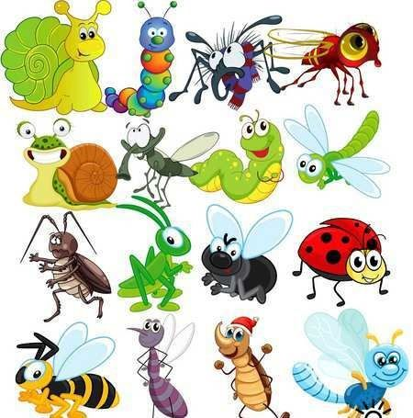  Бабочка летает.  Муравей ползает.  Жук жужжит.  Это кузнечик - он любит попрыгать.  Это паук, он живет в паутине.
 |  | Художественно - эстетическое развитие  Лепка «Светофор»  Программное содержание:  Продолжить знакомить детей с светофором; закреплять умение раскатывать пластилин круговыми движениями и сплющивать; формировать умение располагать круги друг над другом прижимая их к картону; воспитывать аккуратность в работе с пластилином. | Заранее покажите ребенку как выглядит светофор, расскажите о порядке цветов на нем.  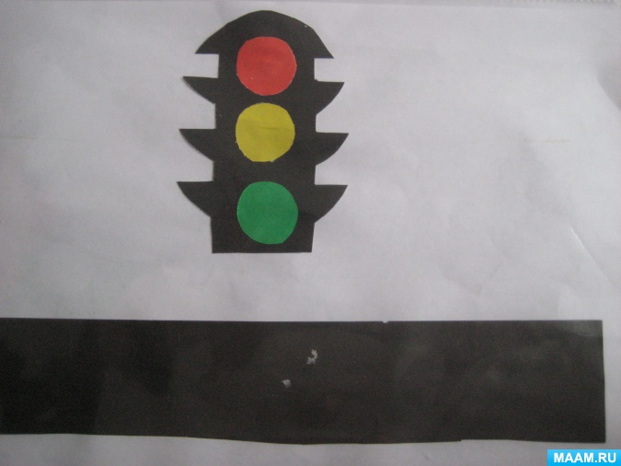  Взрослый вырезает из черного картона светофор по образцу. Затем берем пластилин и предлагаем малышу раскатать 3 шарика из пластилина (желтый. Зеленый, Красный) сплющить их между ладонями и прилепить в соответствующем порядке на основу.  Чтение «Мы едем, едем, едем».  Мы едем, едем, едем  В далекие края,  Хорошие соседи,  Счастливые друзья.  Нам весело живется,  Мы песенку поем,  И в песенке поется  О том, как мы живем.  Тра-та-та! Тра-та-та!  Мы везем с собой кота,  Чижика, собаку,  Петьку-забияку,  Обезьяну, попугая —  Вот компания какая!  Когда живется дружно,  Что может лучше быть!  И ссориться не нужно,  И можно всех любить.  Ты в дальнюю дорогу  Бери с собой друзей:  Источник teksty-pesenok.ru  Они тебе помогут,  И с ними веселей  Тра-та-та!тра-та-та!  Мы везем с собой кота,  Чижика, собаку,  Петьку-забияку,  Обезьяну, попугая —  Вот компания какая!  Мы ехали, мы пели  И с песенкой смешной  Все вместе, как сумели,  Приехали домой.  Нам солнышко светило,  Нас ветер обвевал;  В пути не скучно было,  И каждый напевал:  Тра-та-та!тра-та-та!  Мы везем с собой кота,  Чижика, собаку,  Петьку-забияку,  Обезьяну, попугая —  Вот компания какая!
 |  | Художественно - эстетическое развитие  (конструирование) «Многоэтажные дома»  Программное содержание: Продолжать вызывать интерес к конструированию. Способствовать появлению у детей желания сооружать многоэтажные дома, используя одно- и двухъярусные перекрытия. Упражнять в различении 6 цветов: красный, желтый, синий, зеленый, белый, | Из любого строительного материала предложить детям построить многоэтажный дом. Помогая ребенку при возникновении трудностей.  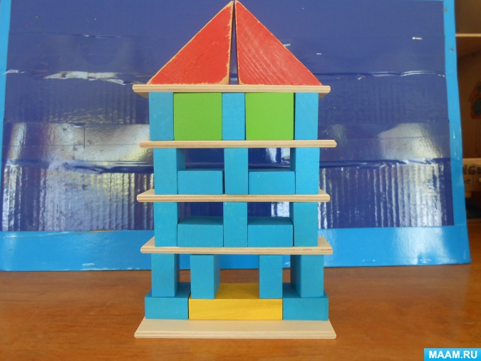  Аппликация «Дома для игрушек».  Вырезает взрослый фигуры для аппликации и при помощи клея ребенок наклеивает по очередности  Рассматривание разных домов на улице и на картинках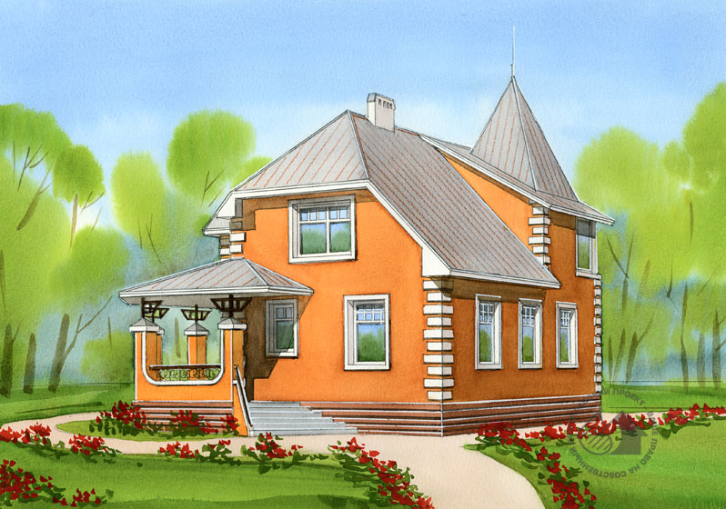  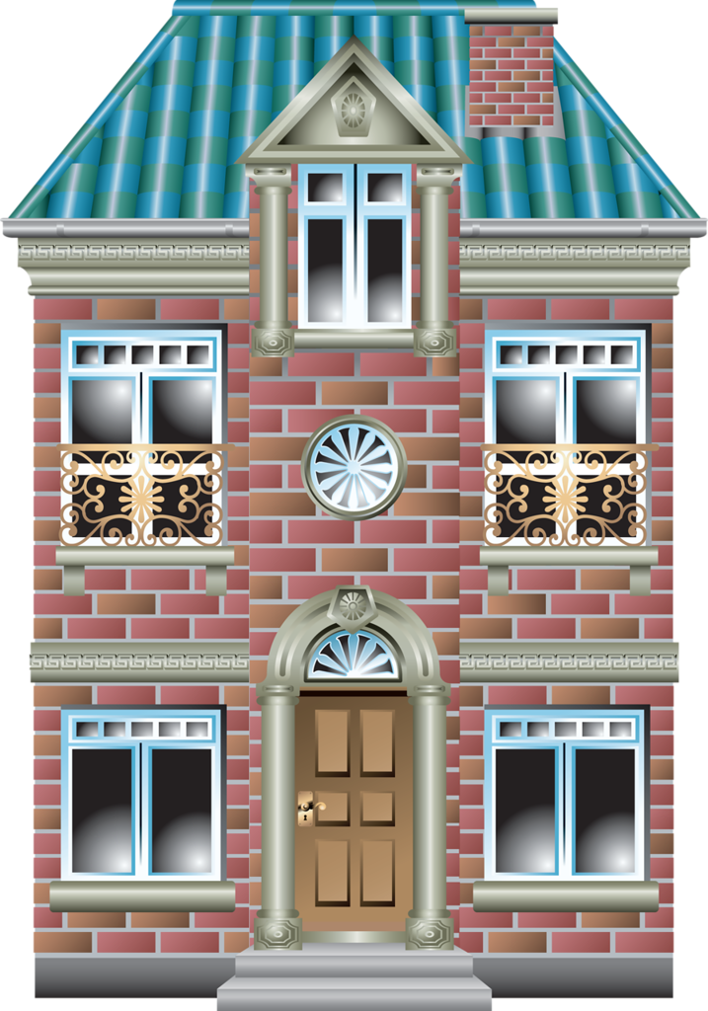  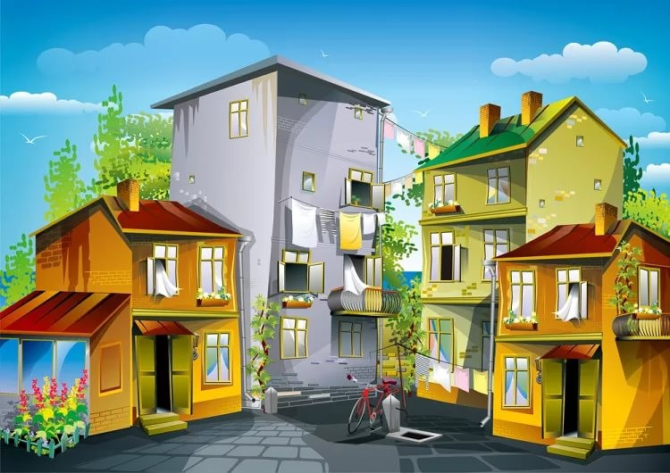
 |  | Физическое развитие  Путешествие по спортивной площадке  Программное содержание:  Закреплять умение выполнять знакомые движения в новых условиях, реагировать на сигнал. В подпрыгивании на месте на двух ногах, развивать энергичное отталкивание одновременно двумя ногами.  Развивать ловкость, координацию движений. | 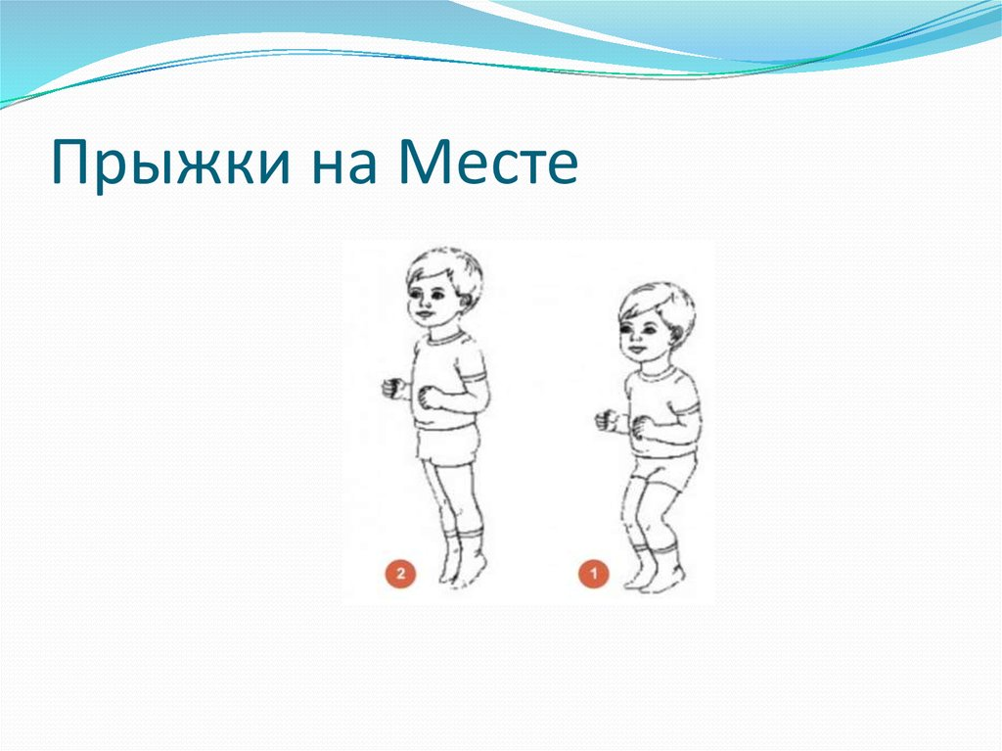  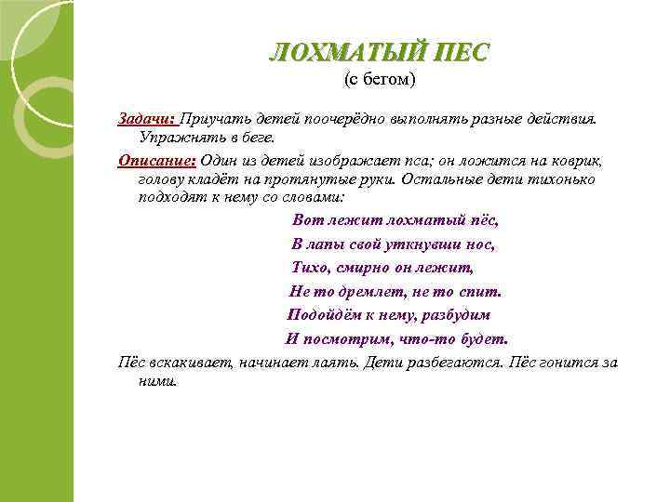  Родитель в роли пса догоняет ребенка, потом предложите поменяться ребенку.

